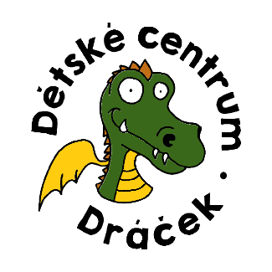
Příměstské tábory v
DC Dráček- léto 2022
DC Dráček

11 - 15.7.2022 Taneční
Cena 2.500,-Kč. 8-16 hodin.
Pro předškoláky a školáky (cca 5-11 let).
Svačiny vlastní, oběd v ceně - z jídelny MŠ.

Tábor bude zakončen vystoupením dětí – pátek 16,00 hodin
Lektorky discodance Tereza a Adéla-obě tančí od 5 let, různé druhy tanců jako je moderní tanec, disco dance, hip hop a street dance. Zúčastnily jsme se mnoha soutěží s výborným umístěním, mistryně ČR.
Asistovat bude Iveta Doležalová – lektorka DC Dráček.
1 - 5.8.2022 „Cesta kolem světa“
Cena 2.500,-Kč. 8-16 hodin.
Pro děti z 1. stupně (dokončená 1. třída).
Svačiny vlastní, oběd v ceně - z jídelny ZŠ.

Jeden den celodenní výlet zakončený táborákem, do 18,00 hodin.
Lektorky: Jitka a Iveta. Tábor plný týmových, sportovních a retro her. Cestování po celém světě za 5 dnů. Hlavní maskot Willy Fog.

Registrace od 1.3.2022 na www.dcdracek.cz (Kurzy, tábory, vyplnění a odeslání přihlášky – automatický e-mail s potvrzením a platebními údaji).
Platba do 5 dnů od registrace, jinak je místo automaticky uvolněno dalším zájemcům.
- V případě neúčasti na táboře (i ze zdravotních důvodů) se peníze nevrací.
- V případě zrušení tábora ze strany účastníka po jeho zaplacení se peníze vrací pouze pokud se místo obsadí náhradníkem.
- V případě zrušení tábora způsobené na straně pořadatele nebo epidemickou situací se vrátí částka bez již investovaných výdajů za pomůcky a odměny (v maximální výši 500,-Kč).

